**EXMO: Sr. PRESIDENTE DA CÂMARA MUNICIPAL DE SUMARÉ**

Considerado que fomos interpelados por moradores dessa cidade, que nos solicitaram **a troca de lâmpada queimada na Avenida Carlos Basso, próximo ao número, 381, Residencial Bordon I, CEP. 13,173-385, Sumaré/SP.**

O pedido se justifica pelo fato de sermos interpelados por moradores do bairro pedindo uma solução do problema na rua citada. Tendo em vista que a iluminação é de fundamental importância para o desenvolvimento social e econômico, e constitui-se num dos vetores importantes para a segurança pública de nossos bairros.

Diante do exposto **INDICO** a Sr. EXMO. Prefeito Municipal, de **Sumaré/SP.** Que viabilizea realizar **a troca de lâmpada queimada na Avenida Carlos Basso, próximo ao número, 381, Residencial Bordon I, CEP. 13,173-385, Sumaré/SP.**

Sala das Sessões, 15 de setembro de 2020.

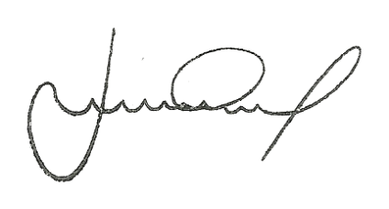

***Josué Cardozo***

Vereador